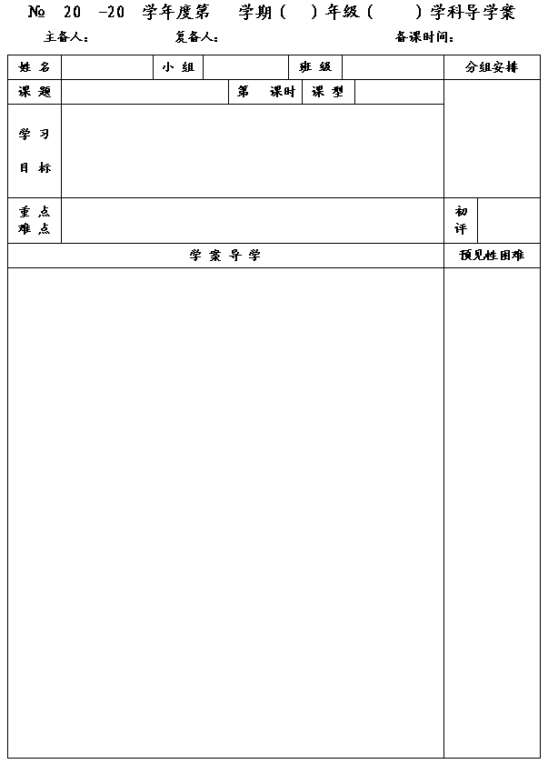
39
12
13
一
七
数学
李小婷
王忠彪
2013.10.26
《用字母表示数》复习1

1
复习
1.进一步理解用字母表示数的意义.
2.能熟练分析简单问题的数量关系，并用代数式表示.
3.能解释一些简单代数式的实际背景或几何意义.
4.会代数式的值,能根据公式代入具体的值进行计算.
5.进一步了解单项式、多项式、整式、同类项等概念，会进行简单的整式加减运算.
6.通过复习探索数量关系和变化规律,感受归纳的数学思想方法.

列代数式，代数式的意义，代数的值，整式的运算.
代数式的实际背景或几何意义,探索具体问题中的数量关系.

一、知识梳理：
1.单项式
的系数和次数分别是（ ）
A．
，
B．
，
C．
，
D．
，
2.多项式
是 、 、 三项的和，它们的系数分别是 、 、 ，这个多项式的次数为 .
3.下列各组中的两项，是同类项的是（ ）
A．
B．
C．
D．
4.用代数式表示:
⑴如果某市去年销售汽车m辆,预测今年的销售量比去年增加
%,那么今年可销售
汽车 辆;
⑵今年小丽5岁,数学老师的年龄是小丽年龄的3倍小3岁.5年后,小丽 岁,
小丽的数学老师 岁.
二、典型例题：
1.⑴请任意写出
的两个同类项： ， ．
⑵若
与
是同类项，则
，
．
2.下列各式中，合并同类项正确的是（ ）
A.
B.
C.
D.
3.举例说明下列代数式的意义:
⑴
: ;
⑵
可以表示: ;
⑶苹果每千克
元,桔子每千克
元,那
表示: .

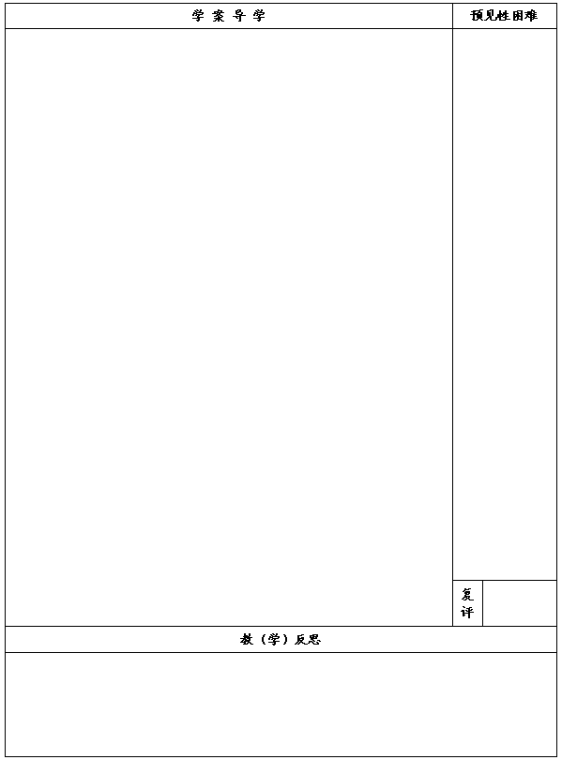

3.合并同类项:
⑴
; ⑵
.

4.图①、图②分别是由两个长方形拼成的图形.用
、
的代数式表示它们的面积.
参看书本P79页,第6题图

图①的面积表示为: ;

图②的面积表示为: .

5.如图所示，请计算输出的结果：①输入的数为1；②输入的数为-2.

三、达标测试：
见当堂训练.



